

|  |  |
| --- | --- |
| **论文类别** |  |
| **论文题目** | 231100599多种方法进行的外卖对环境影响的评估 |

**摘要**

本文将重点探究外卖垃圾与环境，人群特点的关系并进行估计与定量分析探究。本文经过数据调研与筛选，辅助以统计法，层次分析法，支持向量机，线性回归，主成分回归，距离判别，贝叶斯判别等方法对数据进行处理分析并进行建模，最后得到了有关外卖垃圾与地域，环境及人群的定量关系，并进行了结果的灵敏度检测与优缺点分析，保证了得到结论的可靠与全面。之后本文还对部分建模方法及数据进行了优化处理，进一步提高了数据和结果准确性。

对于第一个问题，本文采用了对于固定区域进行问卷调查的方法获取数据，并对数据进行筛选统计。之后本文利用公式求出了每次订外卖平均所需塑料餐盒、塑料袋及纸餐盒数量分别为2.26，1.67与2.14，随后运用区间估计估算出方差并借助MATLAB工具计算出了上述数据的置信区间。

对于第二个问题，本文从成本与污染方面对垃圾处理进行了评估与分析。本文先对目前垃圾处理的三种主要方法填埋、焚烧与堆肥进行了定性分析比较，并从其他资源渠道收集到了上述方法所组合成的四种方案所需的成本数据，根据此三种垃圾处理方法在目前所占比例定量分析得出了四种方案单位垃圾所需总成本。之后本文从地下水污染，土壤污染及大气污染三方面通过数据进行层次分析与赋权，最终求出了填埋、焚烧与堆肥的污染相对指数，与上述四种方案标准化后进行比较，得出转运、焚烧、填埋为当前最佳方案。本文随后借助LINGO进行了为达到成本、污染最小的多目标规划，并根据目前垃圾处理情况进行约束，得出焚烧占比约41.02%，堆肥占比约7.96%，填埋占比约51.02%时为最优解。

对于第三个问题，本文运用了多种方法进行建模分析，先后运用了回归分析模型，判别分析模型，层次分析模型，支持向量机模型进行计算并对各个模型进行了评估分析，最后综合各个模型结果，得出结论可归纳为：通常女性产生的外卖固体废弃物比男性多，年龄在青年人中产生的外卖固体废弃物较多，而年老或者未成年人的人则很少。学历和收入较低的人产生的外卖固体废弃物较多产生的频率更加高，因此学历和收入较低的人产生的外卖固体废弃物较多，在高学历高收入人群中产生的外卖固体废弃物则较少。之后本文进行了误差分析与评估，增加了结论全面与准确性。

综合上述方法分析，本文成功定量探究了外卖垃圾与环境，人群的关系，运用了多种算法与建模方法在充分考虑当前情况下进行了精确的分析探究，进行误差与灵敏度分析，并在一次次的模型改进与优化中探寻出了更加精准与可靠的答案与结论。在本文撰写的同时，读者也可以深刻意识到外卖垃圾在各方面产生的深远影响并随作者进行深入思考。本文行文中也将充分反映作者对数据处理的严谨性，对模型建立的全面性与探索性和对外卖垃圾思考分析的独创性与深入性，在前人成果的基础上进行了更加详尽的探究与分析，并对之后的外卖垃圾问题提供了新视角与新思路。

**关键词：**优化 外卖 统计法 层次分析法 支持向量机 层次分析 线性回归 主成分回归 距离判别 贝叶斯判别

**目录**

1. **前言**
   1. **目前研究状况**
   2. **问题重述及研究目的**
2. **假设**
   1. **假设**
   2. **符号说明**
3. **数据获取**
4. **模型建立**
   1. **问题一**
   2. **问题二**
   3. **问题三**
      1. **层次分析法**
      2. **线性回归法**
      3. **主成分回归法**
      4. **距离判别法**
      5. **贝叶斯判别法**
      6. **支持向量机**
5. **结论**
   1. **灵敏度分析**
   2. **优缺点分析**
   3. **问题四**
6. **参考文献**
7. **附件**
8. **背景**
   1. **目前研究状况**

随着现代化社会的发展，外卖成为了家常便饭。而在为社会带来便捷的同时，外卖所带来的垃圾也对环境造成了污染。外卖类APP“饿了么”近期发布了中国外卖大数据，显示中国市场用户规模达到6亿。据此现状估计，每周最少有4亿份外卖飞驰在中国的大街小巷，至少产生4亿个一次性打包盒和4亿个塑料袋，以及4亿份一次性餐具的废弃。数据显示，中国城市生活垃圾堆存量已经超过80亿吨。这些垃圾对环境的负面影响包括污染水体、大气、土壤，占用土地，传播疾病等。

固体废弃物处理通常是指通过物理、化学、生物、物化及生化方法把固体废物转化为适于运输、贮存、利用或处置的过程。固体废弃物处理的目标是无害化、减量化、资源化。主要处理技术为焚烧、堆肥、填埋。其它处理技术仅包括热解、气化、水泥窑协同、好氧堆肥、厌氧发酵、湿解等多种方式。虽然这些技术仍未成熟，在工程实践中存在较多问题，但这些项目有助于中国生活垃圾处理技术的创新和探索。

* 1. **问题重述及研究目的**

随着城市生活垃圾量日益增长，固体废弃物处理成为社会关注的热点问题。为对中国城市生活垃圾处理现状进行严谨准确的定量分析，本文通过查阅资料，线上线下问卷调查，了解了外卖数量规模及产生的垃圾量，并对现状进行了分析，提出了更优化可行的方案。

首先，本文在选定的一个特定区域内，根据实地调研的外卖配送数量及所产生的垃圾的数据，估算了各类外卖所带来的固体废弃物的数量。其次，本文根据网上资料数据定量分析各类固体废弃物被处理的情况以及对环境产生的影响，通过对比及优化，提出了更可行的垃圾处理方式。接着，本文结合网上数据以及实地调研的数据，定量研究外卖产生的固体废弃物与选定区域内居住人群的特点之间的联系。最后，本文对中国城市生活垃圾处理现状做了总结， 并提出了优化方案。

1. **假设**
   1. **假设**
   2. **符号说明**
2. **数据获取**

本文所引用的数据主要包括外卖数量、外卖产生的固体废弃物数量、中国城市生活垃圾处理现状、以及不同垃圾处理方式对环境的影响。数据获取的途径主要包括相关机构发布的数据、网上查阅的参考文献资料、以及线上线下问卷调查的第一手数据。问卷部分如下图（完整问卷见附件）：

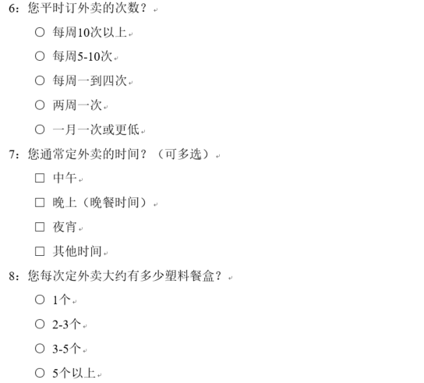

图1 问卷（部分）

针对问题一关于外卖所带来的固体废弃物数量的估算和问题三关于分析外卖所带来的固体废弃物与居住人群间的关系，本文以选定区域内实地问卷调查的结果为样本，以线上问卷调查结果为数据库对样本数据分析进行修正。而对于问题二关于固体废弃物的处理现状的定量分析和优化方案，本文主要以相关机构发布的中国城市生活垃圾的处理现状、多种垃圾处理的方式、不同固体废弃物处理方式对环境带来的影响等数据资料作为分析的对象，基于现状提出更优化可行的城市生活垃圾处理方案。

1. **模型建立**
   1. **问题一**

针对问题一，本文首先考虑特定区域的选取，考虑的因素主要为获取数据的难度，和区域代表性。为降低获取数据的难度，并保证选取数据的精准程度，选定的区域范围不应过大，出入口不应过多。因为较少的出入口可以保证在一段时间内尽可能多的拦截到所要调查的外卖配送人员和订外卖的用户。在区域代表性方面，选定区域应具有一定的外卖流量以避免较大的随机误差，最好是以一种特定人群为主体的区域，如老年人、青年人居住的小区，或是一个写字楼。综合以上因素考虑，本文将调查范围确定在了某公司。经过调查，这一区域中餐有162份外卖，晚餐有53份外卖。因此中餐塑料盒约有366-367个，晚餐约有120个。中餐塑料袋约有260-261个，晚餐约有85个。纸餐盒中餐约有约有271个，晚餐约有89个。调查得到的数据经过统计后如表1所示：

表1 问卷调查原始数据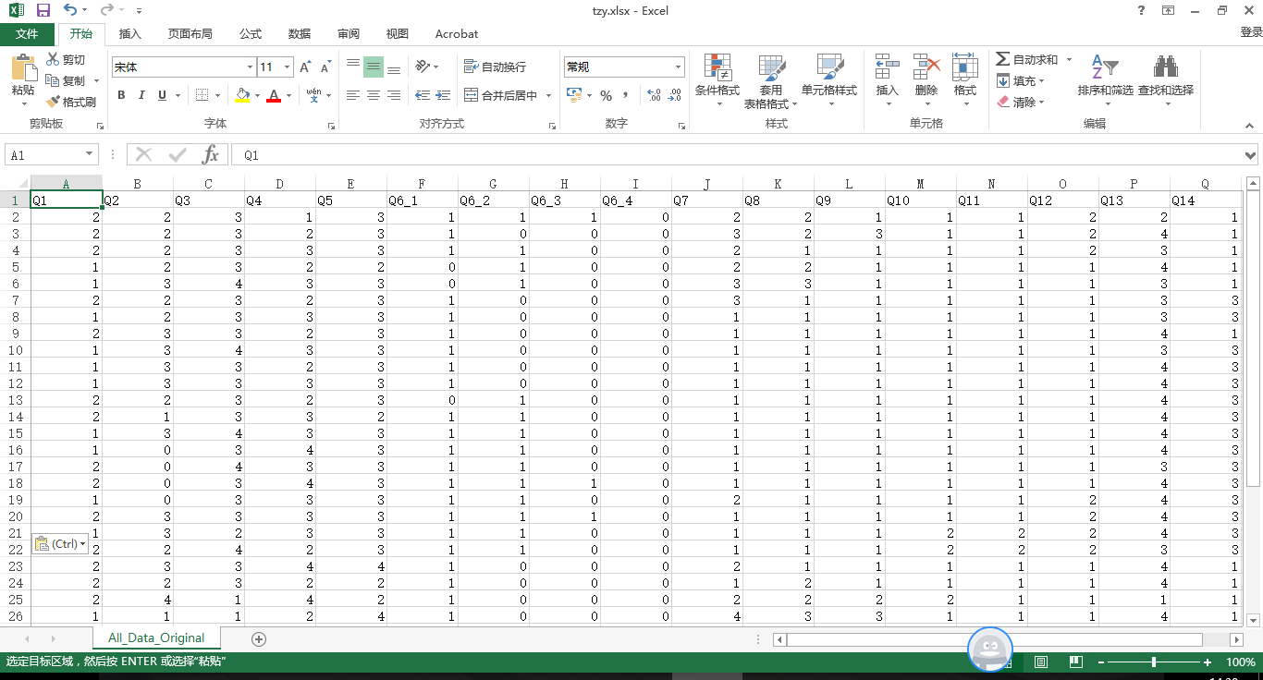

同时，考虑到本文选定区域内数据存在一定误差，因此利用在线问卷调查得到的数据进行了修正。本文将实地调查得到的数据和在线调查得到的数据赋予同等的权重，对数据进行处理，公式如下：

其中，*A*代表处理过后的这一选项的数据，代表在线调查获得的某一选项的数目，代表实地调查获得的某一选项的数目。代表在线调查获得的参与调查的总人数，代表实地调查获得的参与调查的总人数。这样处理完后，得到的数据如表所示（下表为某一问题的示例，其他数据见附件）：

表2 问卷处理后数据

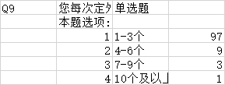

依据此，本文制得各个问题各个选项的统计图如图所示（下图为某一问题的示例，其他统计图见附件）：

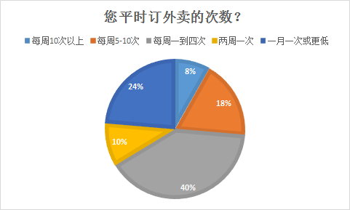

图2 问题各选项分布图

对于第七问“您每次定外卖大约有多少塑料餐盒”，第八问“您每次定外卖大约有多少塑料袋？”，第九问“您每次定外卖大约有多少纸餐盒？”这三个问题，本文进一步作了点估计和区间估计[1]来对废弃物进行定量的估计。

基于假设：每一个选项内使用餐盒或塑料袋的人数是均匀分布的，因此本文对于每一个选项中餐盒或者塑料袋的数量，均用选项上下限的中值来代表这个选项的每一个人使用的餐盒或者塑料袋的数目。对于没有上界的选项则用选项的下界来代表选这个选项每一个人的使用的餐盒或者塑料袋的数目。因此在第七，八两问中若选择选项1则对应的值是1，若选择选项2则对应的值是2.5，若选择选项3则对应的值是4，若选择选项4则对应的值是5。在第九问中若选择选项1则对应的值是2，若选择选项2则对应的值是5，若选择选项3则对应的值是8，若选择选项4则对应的值是10。

本文首先利用点估计求得每一个点外卖的人使用的餐盒和塑料袋的个数。点估计利用算术平均值公式，即

其中，代表算术平均值的估计值，代表求得的这个问题的算术平均值，即点估计的结果。代表回答这份问卷的总人数，代表第i个人的选项对应的值。求得的结果如下：

表3 问卷问题七-九的点估计结果

|  |  |  |
| --- | --- | --- |
| 问卷问题 | 问题内容 | 结果（个/次） |
| 问题七 | 每次定外卖的塑料餐盒数量 | 2.26220794882991 |
| 问题八 | 每次定外卖的塑料袋数量 | 1.67887576144059 |
| 问题九 | 每次定外卖的纸餐盒数量 | 2.14449014609801 |

接着本文求得点估计的方差，公式为：

其中表示方差的估计值，表示求得的方差，代表回答这份问卷的总人数，代表上述求得的算术平均值，代表第*i*个人的选项对应的值。求得结果如下：

表4 问卷问题七-九的方差

|  |  |
| --- | --- |
| 问题七 | 1.62761856535801 |
| 问题八 | 1.33475670803274 |
| 问题九 | 1.57460238780043 |

本文在点估计的基础上利用区间估计进一步估算，公式如下：

其中，表示已有数据总体的待估参数，表示概率，表示置信下限，表示置信上限，表示可信度且满足。因此有

利用Matlab程序，本文将可信度设为0.95，求得结果如下：

表5 问卷问题七-九的区间估计结果

|  |  |  |
| --- | --- | --- |
| 问题 | 平均值的置信区间 | 方差区间 |
| 问题七 | [2.26143280891573,2.26298308874409] | [1.6271651117502,1.62826182083831] |
| 问题八 | [1.60296275457298,1.60891124875577] | [1.30166457003991,1.30590410543708] |
| 问题九 | [1.67820983224883, 1.67954169063235] | [1.33436712094773,1.33530931268636] |

* 1. **问题二**

针对问题二，本文首先通过机关机构发布的数据了解了我国城市生活垃圾处理现状。目前垃圾清运量与无害化处理率都在逐步提高，具体趋势如下图：

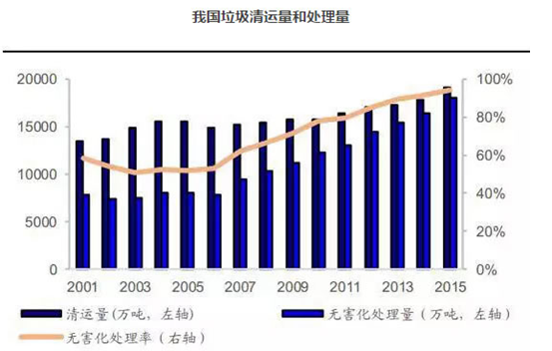

图3 我国垃圾清运量和处理量趋势

由上图可知，2015年垃圾无害化处理率已达到90%以上，且仍处于上升趋势。生活垃圾无害化处理方法主要可分为卫生填埋，焚烧发电，及堆肥三种，各自的处理量与占比趋势见下图：

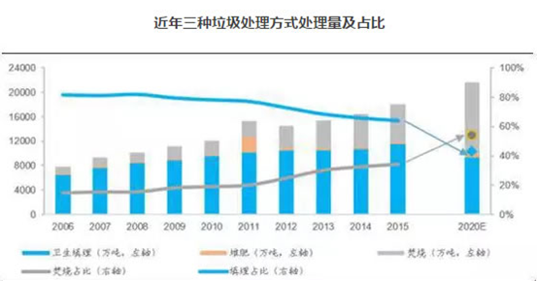

图4 近年三种主要垃圾处理方式处理量及占比

由上图可知，2015年填埋技术占比约62%，且处于下降趋势；焚烧技术占比约30%，且处于上升趋势。三种处理方法各有利弊，各方面的定性比较和相关数据如下表：

表6 三种垃圾处理方式的定性比较

|  |  |  |  |
| --- | --- | --- | --- |
| 处理方式 | 卫生填埋 | 焚烧 | 堆肥 |
| 操作安全性 | 较好， 沼气导排通畅 | 较好，严格规范操作 | 较好 |
| 选址 | 较困难，需考虑实地地质条件，防止水体污染，远离市区 | 选址容易 | 较困难，因产生恶臭需远离居民区 |
| 占地面积 | 大 | 小 | 中 |
| 处理工艺 | 设备简单，操作管理方便，渗滤液处理困难 | 工艺设备复杂，操作管理要求高，残渣需填埋 | 管理要求高，处理周期长 |
| 产品市场 | 有沼气回收的填埋场，沼气可发电 | 热能成电易为本厂，社会利用，经济效益好 | 推广较难 |
| 资源利用 | 封厂后可恢复土地利用 | 余热发电，焚烧残渣综合利用 | 园林绿化 |
| 对环境影响 | 大 | 最小 | 较小 |
| 投资成本 | 25—45元/立方米 | 35—68万元/（吨/天） | 6—14万元/（吨/天） |
| 处理成本 | 25—45元/吨 | 50—80元/吨 | 40—60元/吨 |

由表中数据可知，卫生填埋方法拥有较大的处置能力，但其占用的土地资源较多，对当地的土地污染严重；焚烧处理占用土地资源最少，但建设成本较高，并且产生的大量烟气，过量排放还会对人造成危害。当然还有其他生物处理，化学处理等前沿科技方法处理生活垃圾，但因成本过大，目前普及范围太小以及过往数据缺少，所以在本文中不予以探讨与分析。

本文选取卫生填埋，焚烧，堆肥三种主要的垃圾无害化处理方法，在其所需成本、造成污染两方面，采取层次分析与多目标规划的方法，进行定量分析，最后得出最优化处理方法占比方案。据此，本文首先拟定如下表四种城市生活垃圾处理方式的近似最优方案：

表7 城市生活垃圾处理方式近似最优方案

|  |  |
| --- | --- |
| 方案A | 转运、填埋 |
| 方案B | 转运、焚烧、填埋 |
| 方案C | 转运、堆肥、填埋 |
| 方案D | 转运、焚烧、堆肥、填埋 |

成本方面，在北京现有的垃圾处理设施中，由于各厂设备技术水平和运行状况存在较大差异。因为应选择平均水平、有代表性的垃圾处理设施项目作为不同垃圾处理方式成本费用比较的依据，并以此作为样本对上文拟定的四种垃圾处理方式的近似最优方案进行分析与评价。结合网上调研的数据，本文选定的代表项目为昌平阿苏卫垃圾焚烧处理厂、南宫垃圾堆肥厂、安定垃圾卫生填埋场。

1 、昌平阿苏卫垃圾焚烧处理厂

该项目由昌昌平区市政管委兴建，位于北京市昌平区小汤山镇阿苏卫，主要解决东城、西城和昌平三区的生活垃圾销纳问题。基本信息如下表：

表8 昌平阿苏卫垃圾焚烧处理厂基本信息

|  |  |
| --- | --- |
| 总占地面积 | 65540平方米 |
| 设备占地面积 | 190平方米 |
| 辅助设施占地面积 | 750平方米 |
| 日处理垃圾量 | 240吨 |
| 设计使用寿命 | 15年 |

2、 南宫垃圾堆肥厂

该项目是按照北京市城市总体规划，在北京郊区分期建设的两座现代化垃圾堆肥厂之一，位于北京大兴县红星区瀛海乡南宫乡南宫村北。基本信息如下表：

表9 南宫垃圾堆肥厂基本信息

|  |  |
| --- | --- |
| 总占地面积 | 68000平方米 |
| 建筑面积 | 21600平方米 |
| 厂房面积 | 15000平方米 |
| 日处理垃圾量 | 400吨 |
| 年处理垃圾量 | 13.2万吨 |
| 设计使用寿命 | 20年 |

3、安定垃圾卫生填埋场

该项目是根据北京市城市总体规划，负责南宫垃圾堆肥厂和马家楼垃圾转运站送来的垃圾的填埋处理，位于北京大兴县安定乡境内。基本信息如下表：

表10 安定垃圾卫生填埋场基本信息

|  |  |
| --- | --- |
| 总占地面积 | 21.6公顷 |
| 总填埋容量 | 356.8万平方米 |
| 设计使用寿命 | 14年 |
| 日处理垃圾量 | 700吨 |

根据网上资料查阅，由于三个代表项目的规模和占地面积不同，年度总费用不具有可比性，所以本文以单位垃圾成本[ 2 ]费用方式计算出三种垃圾处理方式的成本费用作为评判优化垃圾处理方案的评价标准，具体如下表：

表11 三种垃圾处理方式成本信息

|  |  |  |  |
| --- | --- | --- | --- |
| 垃圾处理方式 | 单位垃圾总成本（元/吨） | 单位垃圾运营成本（元/吨） | 现今在总垃圾处理中的占比 |
| 焚烧 | 48.46 | 32.44 | 30% |
| 堆肥 | 134.61 | 76.72 | 8% |
| 填埋 | 47.86 | 27.95 | 62% |

根据上文拟定的四种优化方案，现计算每种方案单位垃圾的总成本费用和运营成本费用，计算公式如下：

其中，——方案A单位垃圾成本费用

——方案B单位垃圾成本费用

——方案C单位垃圾成本费用

——方案D单位垃圾成本费用

——填埋技术单位垃圾成本费用

——焚烧技术单位垃圾成本费用

——堆肥技术单位垃圾成本费用

——焚烧技术在总垃圾处理技术中的占比

——堆肥技术在总垃圾处理技术中的占比

根据上述公式，计算结果如下表：

表12 四种方案单位垃圾成本费用

|  |  |  |
| --- | --- | --- |
| 方案 | 单位垃圾总成本（元/吨） | 单位垃圾运营 |
| 方案A | 47.86 | 32.44 |
| 方案B | 48.04 | 29.297 |
| 方案C | 54.8 | 31.8516 |
| 方案D | 54.98 | 33.1986 |

在污染方面，三种处理方法对环境产生的污染主要可分为地下水污染，大气污染以及土壤污染。经过资料搜索与分析提取，本文总结出的卫生填埋，焚烧，堆肥每种方案造成的污染方面及严重程度如下表所示：

表13 三种处理方式对环境产生的污染

|  |  |  |  |
| --- | --- | --- | --- |
| 处理方式 | 卫生填埋 | 焚烧 | 堆肥 |
| 地下水污染 | 需采取防渗措施，但仍有渗漏可能，污染最大 | 基本没有 | 需妥善处理污水，污染较小 |
| 大气污染 | 能通过覆土，导气等措施进行控制，污染较小 | 可采用先进烟气处理技术达标排放，但成本较高，污染严重 | 恶臭污染，需除臭设施，污染适中 |
| 土壤污染 | 限于填埋地区，污染较大 | 基本没有 | 需控制堆肥中重金属与PH，污染较小 |

根据上表内容，本文对三种方法造成的污染划分严重程度并定义污染等级，污染等级可分为1到5之间的整数，其中各个等级代表的严重程度如下表定义：

表14 各个等级代表的严重程度

|  |  |  |  |  |  |
| --- | --- | --- | --- | --- | --- |
| 严重程度 | 轻微 | 较小 | 适中 | 较大 | 严重 |
| 污染等级 | 1 | 2 | 3 | 4 | 5 |

根据对各种处理方案为环境造成影响的定性分析及污染等级的定义，本文将垃圾处理方案造成的污染用等级进行量化，量化结果如下表所示：

表15 三种处理方式对环境的污染的量化结果

|  |  |  |  |
| --- | --- | --- | --- |
| 处理方法 | 卫生填埋 | 焚烧 | 堆肥 |
| 地下水污染 | 4 | 1 | 2 |
| 大气污染 | 2 | 4 | 3 |
| 土壤污染 | 4 | 1 | 2 |

将污染量化后，本文将各种污染情况在之后计算中所占比用层次分析法[ 3 ]进行赋权和验证，以保证运算的准确性与数据处理的可靠性。本文借助MATLAB工具对地下水污染，大气污染与土壤污染在各种方法中造成的污染赋权进行计算。

首先建立层次模型。深入分析实际问题，将有关因素自上而下分层（目标—准则或指标—方案或对象），上层受下层影响，而层内各因素基本上相对独立。其中本文将确定垃圾处理方案定为目标层（O）；将地下水污染，大气污染及土壤污染定为准则层（C）；将卫生填埋，焚烧及堆肥三种方案定为方案层（P）。

然后，用成对比较法和1~9尺度，构造各层对上一层每一因素的成对比较阵。本文将分析准则层对目标层的影响并构造准则层的成对比较矩阵。为将成对比较阵量化，本文定义准则层中第i个因素对第j个因素影响程度之比如下表：

表16 准则层中第i个因素对第j个因素影响程度之比

|  |  |  |  |  |  |
| --- | --- | --- | --- | --- | --- |
| 尺度 | 相同 | 稍强 | 强 | 明显强 | 绝对强 |
| :重要性 | 1 | 3 | 5 | 7 | 9 |

=1，，，，时影响程度与上表相反。其中i、j表示准则层中第i、j个因素。本题中共三个影响因素，因此i取值为1、2或3，定义其中1代表地下水污染，2代表大气污染，3代表土壤污染。特别地，，，默认等于1。根据数据分析与三种污染的影响关系及上述影响关系定义，本文近似分析得出，，，因此可得，，。之后本文用MATLAB工具箱构造成对比较矩阵：

最后，计算权向量并进行一致性检验。对每一成对比较阵计算最大特征根和特征向量，作一致性检验，若通过，则特征向量为权向量。用MATLAB工具箱进行进一步分析计算,可求出权向量Q，即对三种污染的权重，其中地下水污染权重0.1429，大气及土壤污染权重各为0.4286。之后计算得一致性指标CI与一致性比率CR均符合条件。此外，矩阵A为一致阵，显然通过一致性检测。

对比矩阵A通过一致性检验，各向量权重向量Q为：

层次分析过后得到了三种污染的权重，权重之和为1。因此计算每种垃圾处理方式产生的污染的相对总严重程度可用产生每种污染的污染等级与该污染权重相乘进行求和，算式与结果如下：

由此可计算出上文拟定的四种方案的污染值，如下：

方案A：3.1432

方案B：2.2859×30%+3.1432×70%=2.88601

方案C：2.4288×8%+3.1432×92%=3.086048

方案D：2.2859×30%+2.4288×8%+3.1432×62%=2.828858

综上，从成本和污染两方面去评价四种拟定的方案，结果如下表：

表17 四种方案评定结果

|  |  |  |
| --- | --- | --- |
| 方案 | 成本（元/吨） | 污染 |
| 方案A | 47.86 | 3.1432 |
| 方案B | 48.04 | 2.88601 |
| 方案C | 54.8 | 3.086048 |
| 方案D | 54.98 | 2.828858 |

由上表可知，综合成本和污染两方面考虑时，方案B——转运、焚烧、填埋——为最佳方案。此方案以2016年不同垃圾处理方式占比为参考依据，故其评判结果为近似最佳方案。

除上述四种近似最优方案外，本文还将通过上述标化值与LINGO多目标规划探寻最优方案。本文现将成本、污染的评定结果标准化，计算公式如下：

，i=1,2,3

其中，表示垃圾处理技术的标准化值，W表示成本或污染。结果如下：

表18 成本和污染标准化值

|  |  |  |
| --- | --- | --- |
| 垃圾处理技术 | 成本标准化值 | 污染标准化值 |
| 焚烧 | 0.3600 | 0.7272 |
| 堆肥 | 1 | 0.7727 |
| 填埋 | 0.3555 | 1 |

本文的目标是污染与成本都尽量达到最小，最优化方案的形式将通过每种处理技术占比的方式给出。因为目标是成本与污染都达到最小，所以可将每种技术的标化值相加使其达到最小，再通过若干约束条件求得最优方案。

此处假设在最优方案中焚烧占百分比为，堆肥占百分比为，填埋占百分比为。则目标为：

约束条件则有：

此外，根据目前垃圾处理占比趋势，本文还追加了其他约束条件。根据2016年处理方式占比数据，填埋处理高于焚烧处理约30%左右，而填埋占比逐年呈下降趋势，焚烧占比呈上升趋势。因此根据目前处理情况与能力，增加约束条件：

对于堆肥方法，虽然目前成本较高，尚未普及，但根据近年趋势占比稳定在5%左右，正在逐步推广。因此增加约束条件：

另外，本文最后目标还需探寻到污染问题单项达到最少情况，以全力解决垃圾环境污染问题，所以本文用LINGO程序环境污染标准化数据约束上限进行调试，发现在污染标准化数据总和等于86时无解，因此为让污染尽量减小，本文将污染上限定为87，此时有约束条件：

此时可得出最优解：

综上，本文提出最优方案为：焚烧占比约41.02%，堆肥占比约7.96%，填埋占比约51.02%。

* 1. **问题三**
     1. **层次分析法[4]**

为了在各个因子中进行选择，判断在某个特定性质的人中更可能产生多少垃圾，本文利用层次分析法来实现在复杂的不确定的问题中找到各项权重。本文将人的特质，如年龄，性别，收入，教育程度，所在公司等作为准则层。产生多少垃圾作为目标层，进行仅有一层但有多组的的层次分析。图中表示了使用多少餐盒对年龄的层次分析示意图：

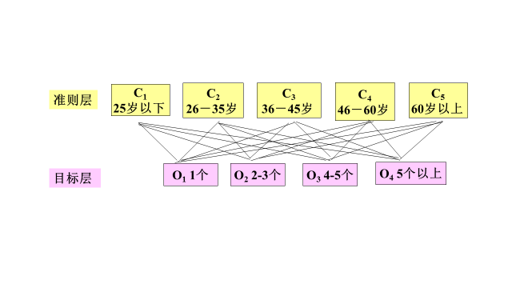

图5 使用多少餐盒对的层次分析示意图

首先，本文将某一个性质的人产生了多少垃圾的人数，即在某一准则的条件下选择某一目标选项的个数作为这一项的绝对权重，记为。则依据这个选项本文得到一个权向量(为目标层选项的个数)。将这一个性质的人选择产生垃圾相同的人数，互相作比的比值作为成对比较阵的权重，得到成对比较阵。因为其为一致阵，因此本文不需要进行一致性检验，其必然一致。利用特征根和特征向量公式

可得其特征向量，将各个准则的特征向量组合则可以得到同一问题下目标对准则的特征向量阵，及权向量阵。

* + 1. **线性回归法[5]**

本文使用的第二种方法是线性回归法。可以将餐盒使用情况作为因变量，各个人的基本信息作为自变量。基于本文调查得到的样本，每一条数据均可以视为由自变量基本信息到因变量餐盒使用情况的映射。由于每一条数据自变量和因变量都是数值，可以根据已有的数据进行学习，通过线性回归得到自变量到各个因变量的函数关系。

本文记性别为自变量，年龄为自变量，教育程度为自变量，年收入为自变量。塑料盒使用情况为因变量，塑料袋使用情况为因变量，纸餐盒使用情况为因变量，餐具使用情况为因变量，餐食剩余情况为因变量，纸巾剩余情况为因变量。自变量和因变量的数值即为各选项的值。

本文利用回归公式

记自变量矩阵为，因变量矩阵为，系数矩阵为，采用最小二乘回归估计方法，公式如下：

进行对系数矩阵点估计的求解。通过Matlab程序计算得到的系数矩阵如下:

|  |  |  |  |  |  |  |
| --- | --- | --- | --- | --- | --- | --- |
|  | 塑料盒 | 塑料袋 | 纸盒 | 餐具 | 餐食 | 纸巾 |
|  | 1.378606 | 1.18038 | 1.025224 | 1.001631 | 1.477334 | 1.539389 |
|  | 0.180875 | 0.055576 | 0.008579 | 0.07446 | -0.0514 | 0.065162 |
|  | 0.033322 | 0.034247 | 0.006007 | 0.057082 | 0.051542 | -0.01299 |
|  | 0.059538 | 0.01823 | -0.00986 | -0.03456 | -0.07101 | -0.00494 |
|  | 0.018077 | 0.002216 | 0.014431 | 0.021263 | 0.011921 | 0.005794 |

点估计有一个不足之处是它无法表示所得到的系数的准确度。因此本文利用了区间估计再次进行最小二乘回归。公式如下：

其中，表示已有数据总体的待估参数，表示概率，表示置信下限，表示置信上限，表示可信度且满足。因此有

利用Matlab程序，本文将可信度设为0.95，求得回归系数上下限如下：

|  |  |  |  |  |  |  |
| --- | --- | --- | --- | --- | --- | --- |
|  | 塑料盒下限 | 塑料盒上限 | 塑料袋下限 | 塑料袋上限 | 纸盒下限 | 纸盒上限 |
|  | 1.132305 | 1.624907 | 0.960902 | 1.399858 | 0.910536 | 1.139912 |
|  | 0.099211 | 0.262539 | -0.01719 | 0.128347 | -0.02945 | 0.046606 |
|  | -0.00504 | 0.071684 | 6.27E-05 | 0.068431 | -0.01186 | 0.02387 |
|  | 0.011431 | 0.107645 | -0.02464 | 0.061098 | -0.03226 | 0.012545 |
|  | -0.01256 | 0.048717 | -0.02509 | 0.02952 | 0.000163 | 0.028698 |
|  | 餐具下限 | 餐具上限 | 餐食下限 | 餐食上限 | 纸巾下限 | 纸巾上限 |
|  | 0.84703 | 1.156233 | 1.301779 | 1.652889 | 1.358263 | 1.720516 |
|  | 0.0232 | 0.12572 | -0.10961 | 0.006809 | 0.005108 | 0.125217 |
|  | 0.033003 | 0.081162 | 0.024199 | 0.078885 | -0.0412 | 0.015225 |
|  | -0.06476 | -0.00436 | -0.1053 | -0.03672 | -0.04032 | 0.030438 |
|  | 0.00203 | 0.040496 | -0.00992 | 0.03376 | -0.01674 | 0.028327 |

作出的残差图见附件。当在检查相关系数时，本文发现相关系数如下表：

|  |  |  |  |  |  |
| --- | --- | --- | --- | --- | --- |
| 塑料盒 | 塑料袋 | 纸盒 | 餐具 | 餐食 | 纸巾 |
| 0.027248 | 0.007408 | 0.0043 | 0.032196 | 0.026184 | 0.004944 |

由于相关系数差距过大，因此本文尝试基于主成分回归进行分析。

* + 1. **主成分回归法**

本文依然可以像第二种方法一样将餐盒使用情况作为因变量，各个人的基本信息作为自变量。本文试图通过降维，将较多的原始数据信息和变量减少为较少的数据信息和较少变量，而新的变量可以大体上反映原变量的信息。

本文仍然记自变量矩阵为，因变量矩阵为。原变量为，新变量为，记样本的个数为，每个样本的变量数目为，则数据矩阵为：

由于数据的量纲差异较大，范围差异较大，本文需要对数据进行标准化处理。本文采用的是方差标准化法使得标准化后的数据方差为1，同时进行中心平移使得平均数为0。公式如下：

其中表示第行第列标准化后的数据，表示第行第列标准化前的数据，表示共有几列，表示共有几行。

其次，本文建立自变量的相关系数阵，计算公式和求得的相关系数阵如下：



|  |  |  |  |
| --- | --- | --- | --- |
| 1 | 0.106472 | -0.02209 | -0.18079 |
| 0.106472 | 1 | 0.131604 | -0.16217 |
| -0.02209 | 0.131604 | 1 | 0.029231 |
| -0.18079 | -0.16217 | 0.029231 | 1 |

然后，本文求矩阵的特征根（对都满足）和特征向量，以确定与相关矩阵的个较大的特征值所对应的特征向量相等的原变量在各个主成分新变量上的荷载。是特征向量的第个值。公式如下：

其中表示各个特征向量，表示各个特征根，求得的特征根矩阵如下：

|  |  |  |  |
| --- | --- | --- | --- |
| 0.773125 | 0.840018 | 1.079256 | 1.307601 |

特征向量矩阵如下：（每列为一个特征向量）

|  |  |  |  |
| --- | --- | --- | --- |
| -0.17622 | 0.755247 | -0.32618 | -0.54051 |
| -0.61883 | -0.38611 | 0.381381 | -0.5679 |
| 0.423931 | 0.349138 | 0.822693 | -0.14684 |
| -0.6374 | 0.398274 | 0.267078 | 0.603136 |

利用贡献率公式和累计贡献率公式

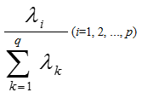

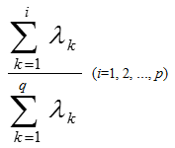

求得直到第三主成份累计贡献率为0.806719，大于0.8，因此取前三个特征值作为主成分。设主成分为：

其中为

|  |  |  |  |
| --- | --- | --- | --- |
| -0.54051 | -0.5679 | -0.14684 | 0.603136 |
| -0.32618 | 0.381381 | 0.822693 | 0.267078 |
| 0.755247 | -0.38611 | 0.349138 | 0.398274 |

利用上述最小二乘回归，点估计和区间估计方法，由回归公式

得到系数矩阵如下：

|  |  |  |  |  |  |  |
| --- | --- | --- | --- | --- | --- | --- |
|  | 塑料盒 | 塑料袋 | 纸盒 | 餐具 | 餐食 | 纸巾 |
|  | -0.20454 | -0.16981 | -0.1595 | -0.22205 | -0.17519 | -0.17574 |
|  | 0.268683 | 0.244276 | 0.354158 | 0.269743 | 0.315164 | 0.291636 |
|  | 0.400675 | 0.292137 | 0.467573 | 0.369267 | 0.323962 | 0.476837 |

|  |  |  |  |  |  |  |
| --- | --- | --- | --- | --- | --- | --- |
|  | 塑料盒下限 | 塑料盒上限 | 塑料袋下限 | 塑料袋上限 | 纸盒下限 | 纸盒上限 |
|  | -0.25638 | -0.1527 | -0.22186 | -0.11776 | -0.21677 | -0.10224 |
|  | 0.220762 | 0.316604 | 0.19616 | 0.292392 | 0.301224 | 0.407092 |
|  | 0.350522 | 0.450828 | 0.241779 | 0.342494 | 0.412173 | 0.522973 |
|  | 餐具下限 | 餐具上限 | 餐食下限 | 餐食上限 | 纸巾下限 | 纸巾上限 |
|  | -0.27623 | -0.16787 | -0.23183 | -0.11854 | -0.2317 | -0.11978 |
|  | 0.219655 | 0.31983 | 0.262799 | 0.367528 | 0.239903 | 0.34337 |
|  | 0.316847 | 0.421688 | 0.269158 | 0.378765 | 0.422693 | 0.53098 |

最后进行逆标准化变换后得到的用原变量表示的回归方程

得到系数矩阵：

|  |  |  |  |  |  |  |
| --- | --- | --- | --- | --- | --- | --- |
|  | 塑料盒下限 | 塑料盒上限 | 塑料袋下限 | 塑料袋上限 | 纸盒下限 | 纸盒上限 |
|  | 1.992579 | 1.992579 | 1.423933 | 1.423933 | 1.069573 | 1.069573 |
|  | 0.448787 | 0.433149 | 0.285051 | 0.271199 | 0.20587 | 0.19792 |
|  | 0.059731 | 0.02112 | 0.059945 | 0.025746 | 0.022947 | 0.003317 |
|  | 0.275291 | 0.354778 | 0.197871 | 0.268274 | 0.157076 | 0.197486 |
|  | 0.022146 | 0.086706 | 0.006613 | 0.063796 | 0.026417 | 0.059239 |
|  | 餐具下限 | 餐具上限 | 餐食下限 | 餐食上限 | 纸巾下限 | 纸巾上限 |
|  | 1.231911 | 1.231911 | 1.35436 | 1.35436 | 1.607607 | 1.607607 |
|  | 0.270195 | 0.259909 | 0.234369 | 0.222196 | 0.360714 | 0.348438 |
|  | 0.047083 | 0.021686 | 0.057646 | 0.02759 | 0.027531 | -0.00278 |
|  | 0.168294 | 0.220576 | 0.197587 | 0.259462 | 0.222029 | 0.284422 |
|  | 0.005789 | 0.048253 | 0.013488 | 0.063743 | 0.033965 | 0.084641 |

* + 1. **距离判别法[6]**

本文尝试依据已有的数据，随机抽样作为学习样本，作为测试集，将庞大的样本在数目上高度归并，找出各个样本之间公有的信息和特征，从而得出类似的废弃物情况时人群的共同特征从而确定关系。

由于本文调查得到的数据在自变量相同时对应的因变量却不同，但判别时需要各个样本不同，因此本文将相同自变量时的因变量取代数平均值，作为自变量时因变量的代表。对于塑料盒，塑料袋，纸盒使用数量这三个问题将选项的值转化为问题的数量，如有几个塑料盒，进行求数量平均值。对于餐具，餐食，纸巾这三个问题有剩余则赋0，无剩余则赋1.当不存在这样的自变量组合时因变量补0。由于取得的代数平均值并不为整数，因此本文将求得的代数平均值对更加接近的选项的值进行四舍五入，再次转化为原始选项的值。转化出来的选项如表所示。然后本文将原始自变量组合对应的因变量的值用转化后的值替代，用以接下来进一步的分析。如表所示。

用马氏距离判别法，公式如下：



其中，均表示两个行向量，表示协方差矩阵，表示求得的数据的马氏距离。。

本文随机抽取的判别后的结果与最初的调查结果比对如下表。判别准确率如下表。由于各个问题的判别准确率均较低，不足以准确的反应各个变量之间的特征，因此本文考虑采用另外的方法。

|  |  |  |  |  |  |
| --- | --- | --- | --- | --- | --- |
| 塑料盒 | 塑料袋 | 纸餐盒 | 餐具 | 餐食 | 纸巾 |
| 0.385042 | 0.411111 | 0.5528 | 0.7167 | 0.6 | 0.5583 |

* + 1. **贝叶斯判别法[7]**

在以上的距离判别方法中，没有考虑到各个样本在总体中出现的频率多少，也没有考虑到误判带来的损失。而贝叶斯判别法在距离判别的基础上进行了修正，公式如下：



其中表示后验概率，表示先验概率，表示样本出现的频率，Σ表示总体的协方差矩阵。判别规则有后验概率最大原则和平均错判损失最小，判别规则如下：若满足：

C:\Users\amin\Desktop\1.png

则将判给，其中为总体，为总体的概率密度函数，为的先验概率，即样本发生时它属于某类的概率。为总体的个数。判别分析的解公式如下：





其中用表示将来自总体的样品错判到总体的条件概率，为这种错判所造成的损失。为待判样本的一个分划。是平均错判损失。使最小的一组解是贝叶斯判别分析的解。

利用MATLAB程序，本文依然随机抽样作为学习样本，作为测试集，进行贝叶斯判别求解。由于按照上一节所述方法转换过后的数据不存在选项4，因此选项4的条件概率为0。计算后发现除了纸盒的问题存在多种判别结果外，其余5个问题仅存在一种判别结果，不能从中分类归纳得出结论，因此本文将原始数据与判别结果相同的去掉，再次进行判别分析。

在剩余餐纸的情况当中，表中显示了判别结果为1，也就是有剩余餐纸扔掉的选项，与人群信息的关系。依据表中信息可以得出男性较女性更通常将剩余的餐纸扔掉。可以得出年龄低的人群更易于将餐纸扔掉而成为外卖垃圾。可以得出学历较低的人群更加会把餐纸扔掉。可以得出尚未工作和高收入人群更倾向于扔掉餐纸。

|  |  |  |  |  |  |
| --- | --- | --- | --- | --- | --- |
| 性别 | 判别结果分类 | 总计 | 学历 | 判别结果分类 | 总计 |
| 男 | 102 | 434 | 高中及以下 | 31 | 61 |
| 女 | 24 | 519 | 大专 | 5 | 77 |
| 年龄 | 判别结果分类 | 总计 | 本科 | 55 | 463 |
| 25岁以下 | 88 | 128 | 研究生及以上 | 35 | 352 |
| 26－35岁 | 37 | 222 | 年收入 | 判别结果分类 | 总计 |
| 36－45岁 | 1 | 330 | 0-1万元 | 0 | 70 |
| 46－60岁 | 0 | 236 | 1万元-10万元 | 0 | 259 |
| 60岁以上 | 0 | 37 | 10万元到20万元 | 12 | 311 |
|  |  | | 20万元到35万元 | 21 | 129 |
| 35万元以上 | 18 | 100 |
| 还没工作 | 75 | 84 |

在进行第二次贝叶斯判别以后，发现对于第九问由于选项过于极重，去掉后样本量过小，因此无法进行分析。对于第十，第十一两问因为选项只有两个，去掉后选项划分，即需要判别的类别仅剩一类，因此无法进一步进行判别分析。对于有多个选项的第七、八个问题第七问获得了0.7766的回判准确率，第八问获得了0.9405的回判准确率。第二次贝叶斯判别结果如表所示。将两次判别的结果综合如表所示，第一个表是第七问选项为1，也就是经过转换后通常每次外卖使用1个塑料盒的人的特征。第二个表是第七问选项为3，也就是经过转换后通常每次外卖使用4-5个塑料盒的人的特征。第三个表是第八问选项为2，也就是经过转换后通常每次外卖使用2-3个塑料袋的人的特征。

|  |  |  |  |  |  |  |  |
| --- | --- | --- | --- | --- | --- | --- | --- |
| 性别 | 判别结果分类 | 总计 | 比率 | 学历 | 判别结果分类 | 总计 | 比率 |
| 男 | 57 | 434 | 0.131336 | 高中及以下 | 3 | 61 | 0.04918 |
| 女 | 15 | 519 | 0.028902 | 大专 | 12 | 77 | 0.155844 |
| 年龄 | 判别结果分类 | 总计 | 比率 | 本科 | 15 | 463 | 0.032397 |
| 25岁以下 | 9 | 128 | 0.070313 | 研究生及以上 | 41 | 352 | 0.116477 |
| 26－35岁 | 22 | 222 | 0.099099 | 年收入 | 判别结果分类 | 总计 | 比率 |
| 36－45岁 | 27 | 330 | 0.081818 | 0-1万元 | 8 | 70 | 0.114286 |
| 46－60岁 | 8 | 236 | 0.033898 | 1万元-10万元 | 7 | 259 | 0.027027 |
| 60岁以上 | 6 | 37 | 0.162162 | 10万元到20万元 | 10 | 311 | 0.032154 |
|  | | | | 20万元到35万元 | 10 | 129 | 0.077519 |
| 35万元以上 | 25 | 100 | 0.25 |
| 还没工作 | 12 | 84 | 0.142857 |

分析如下：在使用塑料盒较少的选项中，男性占比远多于女性。在老年人中使用的餐盒较少。同时在学历较高的人中占比较高，使用的餐盒较少。在尚未工作或者年收入高的人群中使用的餐盒较少。

|  |  |  |  |  |  |  |  |
| --- | --- | --- | --- | --- | --- | --- | --- |
| 性别 | 判别结果分类 | 总计 | 比率 | 学历 | 判别结果分类 | 总计 | 比率 |
| 男 | 7 | 434 | 0.016129 | 高中及以下 | 4 | 61 | 0.065574 |
| 女 | 15 | 519 | 0.028902 | 大专 | 11 | 77 | 0.142857 |
| 年龄 | 判别结果分类 | 总计 | 比率 | 本科 | 7 | 463 | 0.015119 |
| 25岁以下 | 9 | 128 | 0.070313 | 研究生及以上 | 0 | 352 | 0 |
| 26－35岁 | 1 | 222 | 0.004505 | 年收入 | 判别结果分类 | 总计 | 比率 |
| 36－45岁 | 2 | 330 | 0.006061 | 0-1万元 | 8 | 70 | 0.114286 |
| 46－60岁 | 3 | 236 | 0.012712 | 1万元-10万元 | 11 | 259 | 0.042471 |
| 60岁以上 | 7 | 37 | 0.189189 | 10万元到20万元 | 3 | 311 | 0.009646 |
|  | | | | 20万元到35万元 | 0 | 129 | 0 |
| 35万元以上 | 0 | 100 | 0 |
| 还没工作 | 0 | 84 | 0 |

在使用塑料盒较多的选项中，女性占比远高于男性，年龄大的人使用的较多，学历和收入较低的人占比较高，而学历高或者收入高的人的人则极少使用大量餐盒。

|  |  |  |  |  |  |  |  |
| --- | --- | --- | --- | --- | --- | --- | --- |
| 性别 | 判别结果分类 | 总计 | 比率 | 学历 | 判别结果分类 | 总计 | 比率 |
| 男 | 56 | 434 | 0.129032 | 高中及以下 | 6 | 61 | 0.098361 |
| 女 | 103 | 519 | 0.198459 | 大专 | 34 | 77 | 0.441558 |
| 年龄 | 判别结果分类 | 总计 | 比率 | 本科 | 73 | 463 | 0.157667 |
| 25岁以下 | 11 | 128 | 0.085938 | 研究生及以上 | 46 | 352 | 0.130682 |
| 26－35岁 | 21 | 222 | 0.094595 | 年收入 | 判别结果分类 | 总计 | 比率 |
| 36－45岁 | 63 | 330 | 0.190909 | 0-1万元 | 16 | 70 | 0.228571 |
| 46－60岁 | 56 | 236 | 0.237288 | 1万元-10万元 | 34 | 259 | 0.131274 |
| 60岁以上 | 8 | 37 | 0.216216 | 10万元到20万元 | 52 | 311 | 0.167203 |
|  | | | | 20万元到35万元 | 45 | 129 | 0.348837 |
| 35万元以上 | 10 | 100 | 0.1 |
| 还没工作 | 2 | 84 | 0.02381 |

在使用塑料盒较多的选项中，女性占比远高于男性，年龄大的人使用的较多，学历和收入较低的人占比较高，而学历高或者收入高的人的人则较少使用大量塑料袋。

综上所述，综合各个结果可以发现，通常女性产生的外卖固体废弃物比男性多，年龄在青年人中产生的外卖固体废弃物较多，而年老或者未成年人的人则很少。学历和收入较低的人产生的外卖固体废弃物较多产生的频率更加高，因此学历和收入较低的人产生的外卖固体废弃物较多，在高学历高收入人群中产生的外卖固体废弃物则较少。

* + 1. **支持向量机**

支持向量机（SVM）是一种在解决非线性问题中有极大优势的算法，其将低维数据映射到高维空间中并找到最优超平面作为将给定数据分类的标准。

本文使用MATLAB和LIBSVM-3.22[ 8 ]进行了支持向量机的计算，其示意图如下：

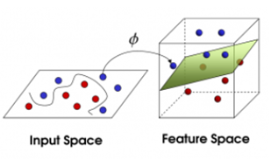

图6 支持向量机示意图

本文从所有数据中抽取作为测试数据，作为训练数据训练出一个SVM模型并通过计算计算已知样本点的错判率和在训练集上的错误率而评估出模型的切合程度。

使用的MATLAB代码见附录。最后计算出模型在训练集上的准确度为，在测试集上的错误率 是。此处列举了模型认为分类正确概率最大的10组数据：

表19 模型认为分类正确概率最大的10组数据



由于有时会出现前四题作答完全一样但是第五题选择内容不一样的数据，因此这时模型只能给出一个可能的选择；同样，这些数据也干扰了模型的学习，因而无法取得大于正确率的SVM模型，这也是本方法的局限所在。

最终观察各组数据，得出结论：训练模型显示，拥有大专及以上学历的26至45岁之间的女性在外卖上产生的垃圾比拥有高中学历或其它年龄段女性产生的更多；46至60岁拥有研究生及以上学历的男性订外卖时，单次产生的垃圾比其余男性单次产生的垃圾多。

1. **结论**
   1. **灵敏度分析**

**对第一问进行误差分析时，本文将使用的外卖包装数目扩大5%，订单量也增加5%，或将使用的外卖包装数目减少5%，订单量也下降5%。得到上升时的餐盒变化率大约为10.25%。中餐约使用404-405个塑料盒，晚餐约使用132-133个塑料盒。中餐塑料袋约有287-288个，晚餐约有94个。纸餐盒中餐约有约有299个，晚餐约有98个。下降时餐盒变化率大约为9.75%。中餐约使用330-31个塑料盒，晚餐约使用109个塑料盒。中餐塑料袋约有236-237个，晚餐约有94个。纸餐盒中餐约有约有246个，晚餐约有88个。**

**在对层次分析进行灵敏度分析时，由于使用的外卖包装和各个选项均为整数，因此在取整后最终结果不变，得出模型比较稳定。在对贝叶斯判别进行误差分析时，对多数问将数据上浮或下浮5%时最终四舍五入得到的结果是相同的，因此这个模型比较稳定。**

**对于第二问，误差分析如下：**

VARIABLE CURRENT ALLOWABLE ALLOWABLE

COEF INCREASE DECREASE

X1 1.087200 0.769013 INFINITY

X2 1.772700 INFINITY 0.551350

X3 1.355500 1.102700 INFINITY

X1,X2,X3 0.000000 INFINITY 0.000000

**经过LINGO程序进行的灵敏度分析，本文得出x1，x3在约束条件下可增加空间分别0.769013和1.102700，x2的可减少空间为0.551350。由此可见在污染总指标约束尽量小的不断调试中，解的变动范围已经大幅缩小，进一步说明得到结果的优化性与准确性，为第二问最后结论的准确得出做下铺垫与基础。**

* 1. **优缺点分析**

本方法的优点：判别模型稳定，不会因为少数数据的不准确而影响正确率；因为使用了将低维数据映射到高维的方法，而获得了较好的对非线性数据的判别能力，正确率较高。

本方法的缺点：由于本方法的缺陷，在模型的训练过程中，无法避免数据源中一对多的数据导致的误差，因而正确率无法突破70%。

* 1. **问题四**

“亲，您的外卖已送达。”

又是一个雾霾天儿，外卖小哥将你的订单“风雨无阻”送到门口。你懒洋洋的从沙发上起来接过一塑料袋的餐盒——烤串儿，小龙虾....... 等等！先别急着吃。

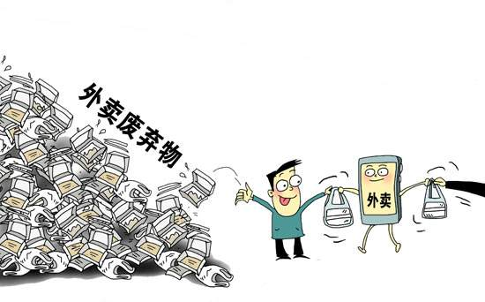数一数这一餐又将产生多少外卖垃圾呢？据本文统计，全国约有**60%以上**的人每周至少订一次外卖，而每次用餐就平均会**消耗2.26个塑料餐盒，1.68个塑料袋和2.14个纸餐盒**！你可曾想过，每周有多少外卖包装，载着热腾腾的美食到你家做客，却又甘心被你丢弃？你可曾注意过，他们消失在垃圾桶里的身影，又将何去何从？

目前国内生活垃圾无害化处理方式主要分为三类：卫生填埋，焚烧与堆肥，其中前两种总和占比可达90%以上，堆肥因成本较高尚未大规模普及，但不论哪种处理方式，都会对地下水，大气和土壤造成一定污染。**二噁英过量排放，重金属污染土壤，甚至是垃圾恶臭，这些都在严重影响着我们人体的健康。**

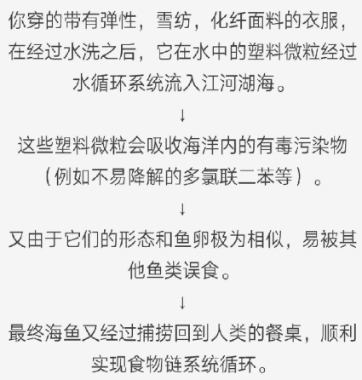有些塑料污染，甚至还会通过食物链，重新回到我们的餐桌上！

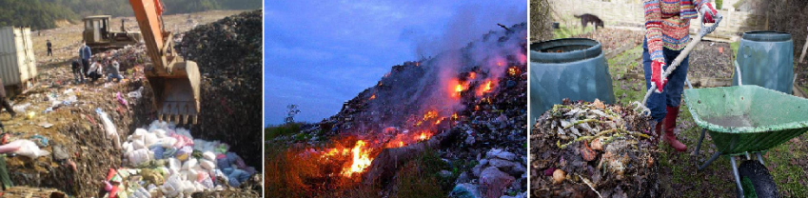

吓得你不敢再订外卖了？别害怕。减少外卖垃圾需要你我的共同努力，关键并不在少订外卖，而是需养成更好的用餐习惯。

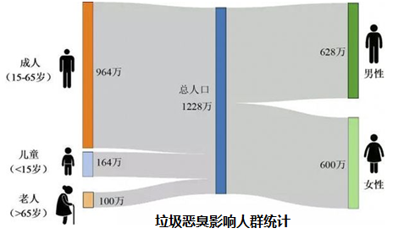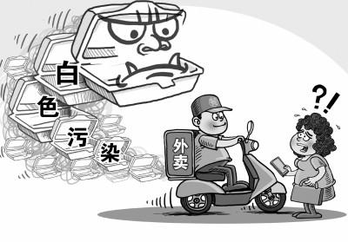 据本文统计分析，女士订外卖所用餐盒数量普遍多于男性，而高学历人士所用餐盒数量也相对更低。是不是开始感叹要保护环境还得先提高自己知识水平了？



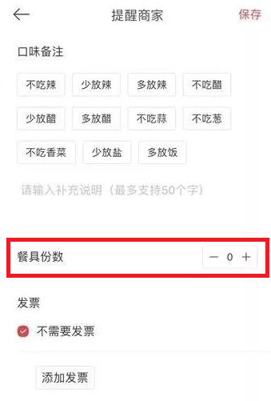 当然，最靠谱的还是要从身边小事入手，如在家定外卖时，是不是应该注意一下那个“零餐具”选项，而改用自己家中的餐具呢？

除此之外，在吃完外卖后，也不要一股脑都扔到垃圾桶中。时刻提醒自己注意外卖垃圾的分类与回收，分清一次性餐具与可回收垃圾，从源头起减少废弃物数量。

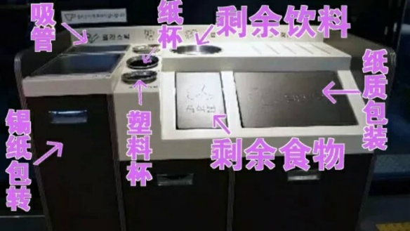

减少外卖垃圾还更需要多方努力，如外卖公司可以致力研发环保型餐具餐盒，减少一次性外卖垃圾的产生。同时还应减少外卖餐盒的配送量，做到能少装时就少装，这样同样可以达到很好的效果。

可降解餐盒也是一种保护环境的思路，但其降解过程也需要一定周期，同时制造中可能也会产生一定污染。环保人士认为，环境友好性还应从全生命周期角度审视，而这就包含了外卖物流，废弃物排放，处理处置等多项环节。多方在共同解决垃圾围城问题时，也应从这些角度进行更深入的思考。

总之，减少外卖垃圾，保护环境的责任需要我们每个人共同承担。改变自己的习惯，从点滴做起，你就是在保护我们共同的家园。



1. **参考文献**

**[1]用MATLAB进行区间估计与线性回归分析**

**[2]北京城市生活垃圾处理策略研究_刘凯**

**[3]MATLAB求解层次分析法程序代码**

**[4]基于AHP法对外卖网站的综合评价——以“饿了么”网站为例**

**[5]MATLAB主成分分析**

**[6]Fisher判别和Mahalanobis距离判别比较研究**

**[7]判别分析和SPSS的使用**

**[8]** **Chih-Chung Chang and Chih-Jen Lin, LIBSVM : a library for support vector machines. ACM Transactions on Intelligent Systems and Technology, 2:27:1--27:27, 2011. Software available at http://www.csie.ntu.edu.tw/~cjlin/libsvm**

1. **附录**



|  |  |
| --- | --- |
| **官方网站** | www.dengfengbei.com |
| **微信公众号** | **Dengfengbeijingsai**  C:\Users\ZHANGCHAO\AppData\Local\Microsoft\Windows\INetCacheContent.Word\登峰杯微信号二维码.jpg |
| **官方QQ群** | （1）“登峰杯”学术作品学生QQ群 571526693  （2）“登峰杯”数学建模学生QQ群 571535826  （3）“登峰杯”机器人学生QQ群 571540979  （4）“登峰杯”结构设计学生QQ群 592858677  （5）“登峰杯”数据挖掘学生QQ群 144821810  （6）“登峰杯”艺术创意设计学生QQ群 318850726 |
| **官方邮箱** | dengfengbei@126.com |
| **联系电话** | 010-52909593，18310079788  （工作日9:00~12:00，13:00~17:00） |